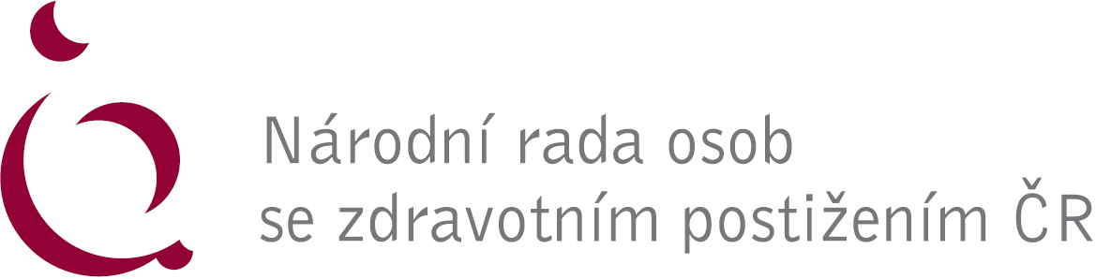
Pozvánka
na seminář „Činnost občanských sdružení po nabytí účinnosti nového občanského zákoníku“

Pořadatel: Národní rada osob se zdravotním postižením ČR
Termín semináře: pondělí 17. června 2013 od 10:00 – 15:00 hodin
Místo konání: Pražská teplárenská a.s., Partyzánská 7, 170 00 Praha 7 – Holešovice, zasedací místnost Pražské teplárenské v 1. patře

Program:
9:30 – 10:00 hodin – prezence účastníků
10:00 – 10:30 hodin – V. Krása: rizika oslabení vlivu občanských aktivit v souvislosti s novým občanským zákoníkem + diskuze
10:30 – 12:00 hodin – JUDr. Lenka Deverová: Občanská sdružení a jejich další existence v návaznosti na občanský zákoník – zůstat spolkem nebo se přeměnit OPS, ústav či sociální družstvo
12:00 – 12:30 hodin – přestávka s občerstvením
12:30 – 14:00 hodin – JUDr. Lenka Deverová: druhá část přednášky
14:00 – 14:30 hodin – Diskuze

Předpokládané ukončení semináře v 14:30 hodin.

Organizační pokyny:
Účast na konferenci je zpoplatněna 200,- Kč na osobu, poplatek se platí na místě.
Žádáme všechny zájemce, aby svoji účast předem potvrdili na elektronickou adresu: v.krasa@nrzp.cz, nebo telefonicky na telefon 266 753 421.
Pro účastníky se sluchovým postižením je zajištěno tlumočení do znakového jazyka a simultánní přepis.
Přístup do jednací místnosti je zcela bezbariérový a v areálu Pražské teplárenské je možné zaparkovat. Stačí ohlásit u vjezdu do areálu, že osoba se účastní akce NRZP ČR – parkování bezplatné.
Poznámka:
Jedná se o úvodní seminář, na který bude volně navazovat další, který připravíme v podzimních měsících.

Najdete nás:
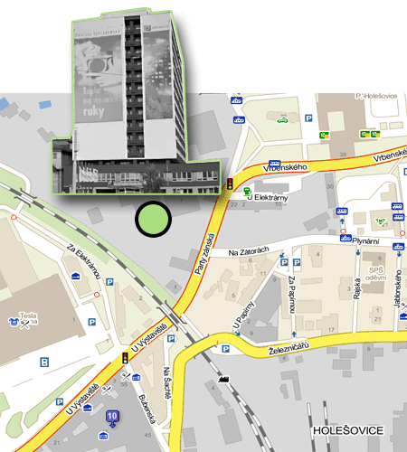

Spojení: nejlépe metrem, trasa metra C, stanice Nádraží Holešovice nebo tramvají č. 14 a 17.

